
Doplňujúca úloha:

Úloha: Urč hustotu ryže grafickou metódou. Hodnotu hustoty ryže over aj výpočtom.
Predpoklad: Hustota ryže bude väčšia – menšia – rovná* ako 1 $\frac{g}{{cm}^{3}} .$
*čo sa nehodí prečiarkni
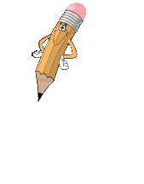
Pomôcky: ryža, váhy (digitálne s presnosťou 0,1 g), odmerný valec, ceruzka, pravítko.

Postup:

- Do odmerného valca, ktorý máš k dispozícii, nasyp ryžu tak, aby si vedel určiť jej objem.
- Urč hmotnosť ryže.
- Zozbieraj údaje [objem, hmotnosť] ryže od všetkých skupín pracujúcich v triede a zapíš si ich do tabuľky č. 1. Nezabudni doplniť záhlavie tabuľky.
- Dvojice fyzikálnych veličín objem, hmotnosť zobraz na grafe závislosti hmotnosti od objemu ryže. Nezabudni na popis osí grafu.
Tabuľka 1: Namerané hodnoty hmotnosti a objemu vzoriek ryže
číslo merania | hmotnosť (g) | objem (cm³) | podiel m:V ($\frac{\text{g}}{{\text{cm}}^{\text{3}}}$)
1
2
3
4
5
6
7
8
9
10
11
12
13
14
15

Graf:
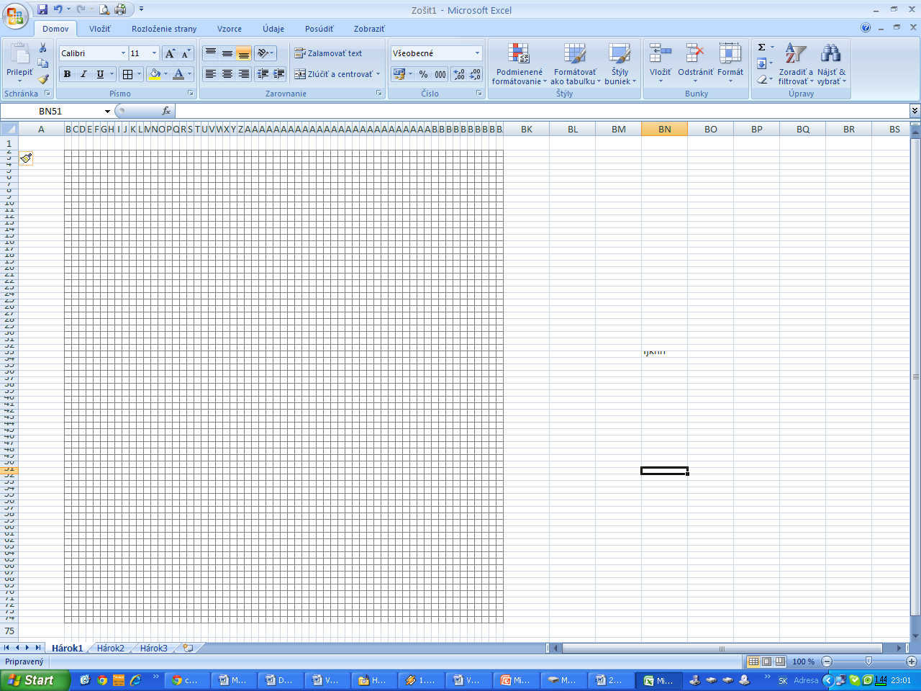


Doplňujúce otázky:

- Z grafu urč, aká je hmotnosť ryže s objemom 1 cm³.
_________________________________________________________________________
- Aká je hustota ryže?
_________________________________________________________________________
- Zhoduje sa tvoj predpoklad s hodnotou hustoty určenou grafickou metódou?
_________________________________________________________________________
- Bol tvoj predpoklad správny? Svoje tvrdenie odôvodni.
_________________________________________________________________________

Zmena v postupe riešenia úlohy:
Tabuľka 2: Namerané hodnoty hmotnosti a objemu vzoriek ryže
číslo merania | hmotnosť (g) | objem (cm³) | podiel m:V ($\frac{\text{g}}{{\text{cm}}^{\text{3}}}$)
1
2
3
4
5
6
7
8
9
10
11
12
13
14
15
__________________________________________________________________________________________________________________________________________________________________________________________________________________________________________________________________________
______________________________________
______________________________________

Graf:

Doplňujúce otázky:

- Z grafu urč, aká je hmotnosť ryže s objemom 1 cm³.
_________________________________________________________________________
- Aká je hustota ryže?
_________________________________________________________________________
- Zhoduje sa tvoj predpoklad s hodnotou hustoty určenou grafickou metódou?
_________________________________________________________________________

